Si en un enumerado no ponemos public enum va a tener visibilidad de paquete.
Basico::ColorPelo::Moreno para llamarlo desde otro paquete.
Moreno es un tipo del module ColorPelo(actua como enum) que es un module del module Basico(actua como packete).

INSTANCIA: variables asociadas a cada obj, su estado se describe mediante sus valores.
asociado a los objetos de dicha clase.

CLASE: almacena información asociada a dicha clase y no a cada instancia, es global.
Si dos objetos comparten un atributo, este es único, se encuentra en una zona de memoria
asociada a la clase.
Static
self
@@atb de clase
@atb de instancia de clase
en ambito de instancia es atb de instancia
en ambiro de inst. De clase es atb ins de clase

class
@var=”inst de clase”
def initialize
@var=”inst”
end

public static final

Un metodo de clase no se puede invocar en ruby desde una instancia, en java si:
self.metodo
Clase.metodo
nunca c.metodo

java →this == ruby→self

private en ruby solo afecta a los metodos de instancia
private :metodoInstancia
private_class_method :metodoClase

CONSTRUCTORES
En ruby podemos pasar un valor por defecro y al llamar al constructor no es necesario introducirle un valor:
def initialize(x,y,z=0)
Para crear dos constructores en ruby hacemos un metodo de clase:
def initialize(x,y,z) def self.new_2D(x,y) def self.new_3D(x,y,z)
…. new(x,y,0) new(x,y,z)
end end end

privare_class_method :new esto hará que para crear un objeto de dicha clase haya que llamar a new_3D o a new_2D y nunca puts NombreClase.new()
puts NombreClase.new_2D(1,2).inspect

CONSULTORES Y MODIFICADORES
attr_writer :atb
attr_accessor :atb
attr_reader :atb

obj.atb = x
puts obj.atb

Cuando se devuelve el valor de una variable se devuelve una referencia a un objeto.
En ruby no hay sobrecarga en métodos y constructores mientras que en java si.
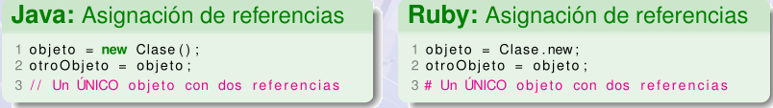

PAQUETES Y MODULOS
package miPaquete;
import otroPaquete.Clase; //usar la clase Clase del paquete otroPaquete

En Java no existen subpaquetes, cada paquete es independiente del resto, aunque parezca que uno es subpaquete de otro

Módulos Ruby
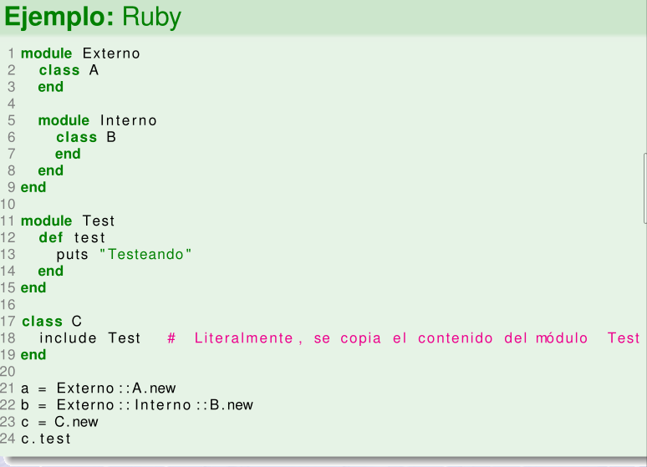

En ruby usamos require para archivos del lenguaje y require_relative para archivos propios

UML
Cardinalidad: producto 1..*-------------1 puntodistribución
es bidireccional, por lo que el punto de distribución conoce que productos distribuye y los productos conocen cuál es su punto de distribución.

Navegabilidad: paciente---------------→cita
un paciente conoce que citas tiene pero una cita no conoce cuál es su paciente.
Paciente puede acceder a cita

Agregación: Cocina 0..1◊-------1..* Electrodoméstico
Cocina representa las partes y electrodomésticos el todo, una cocina puede estar compuesta de electrodomésticos y los electrodomésticos pueden existir sin necesidad de que exista la cocina.
Se hace un arraylist de electrodomésticos en cocina, en el main se inicializan los electrodomésticos y se agregan a cocina.

Composición: Banco♦----------1..* CuentaBancaria
la cardinalidad de todo(banco) debe ser obligatoriamente 1, las partes no tienen sentido sin el todo
se crea un arraylist cuentabancaria en banco y se crea un metodo que agregue las paginas directamente al libro, sin hacerlo independientemente en el main

Dependencia: Gestor- - - - - → Factura
Nos indica que necesitamos usar la clase Factura en Gestor.
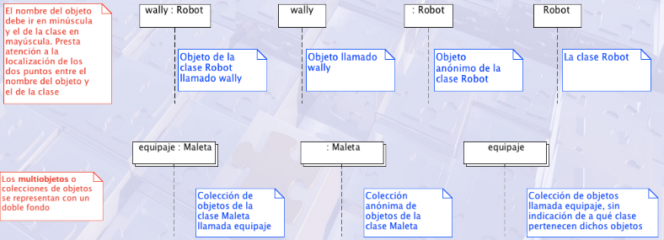

MAIN
public class Clase{
public static void main(String[] args){
}
}

Class Clase
end

